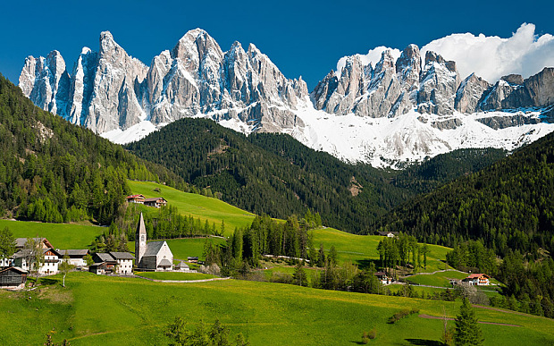

Petit détour par le Tyrol.

Plongeons nous dans les Alpes aux vertes vallées,

A la roche grise, embellie de neige sur les sommets.

Parfois dans la verdure d'une pente, prouesse de la nature,

Jaillit et coule entre les éclats de roche une eau pure.

Entre les forêts de conifères, parmi les vertes prairies,

Des prestigieuses demeures se sont harmonieusement établies.

L'une d'elles, blanche, est surmontée de bois marron,

C'est ma préférée, le blanc rayonne dans le vert céladon.

A l'entrée d'un village, sur un mur s'illustre une fresque que j'admire.

Le long de la rue descendante, le beau village s'étire.

En son cœur, un clocher pointe vers le ciel sa majestueuse flèche.

Plus loin, à flanc de montagne des chalets s'étalent en cortèges

Parfois désordonnés, au hasard des routes qu'on devine.

Entre la végétation, l'azur du ciel et le gris des collines,

Le spectacle est divin, la montagne est belle, les vues variées,

Derrière chaque massif se cache un panorama diversifié.

Au gré de la promenade vers les sommets, un lac artificiel

Que deux barrages ont façonné, le décor offre un bonheur visuel.

Les points culminants restituent leur blancheur neigeuse

Qui resplendit au soleil et illumine chaque scène fabuleuse.

Marie Laborde

